Produit : panneau dynamique stop
- Découverte de la problématique technique et du support de l’épreuve
Il s'agit de rendre autonome énergétiquement un panneau stop clignotant, conçu pour être installé dans la région des Hauts-de-France, contribuant à réduire la dépendance aux systèmes énergétiques centralisés.
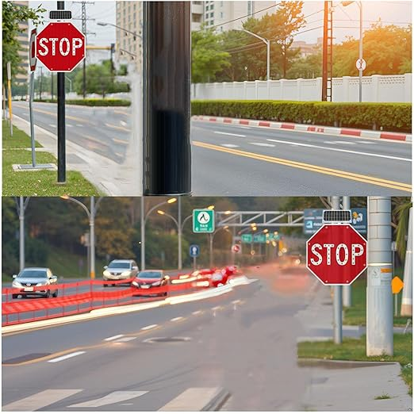

Figure 1: panneau AB4 dynamique en situation
Pour répondre à la problématique, le système photovoltaïque est spécifiée ci-après.
Éléments de spécification du système photovoltaïque :
→ Composition du système
- Batterie
- Panneau photovoltaïque
→ Performance à satisfaire
- Autonomie requise : 3 jours sans soleil minimum
→ Contraintes normatives à respecter
- IEC 61215 : modules photovoltaïques au silicium cristallin
- IEC 61427 : batteries pour systèmes photovoltaïques
- IP 65 : protection contre poussière et projections d'eau

- Conception
Des caractéristiques du panneau stop clignotant ainsi que des spécifications techniques du panneau du système photovoltaïque sont recensées ci-après afin de dimensionner la batterie et le panneau photovoltaïque pour garantir l’autonomie requise du panneau stop clignotant.
Caractéristiques du panneau stop clignotant :
→ Caractéristiques générales
- Dimensions : panneau octogonal 600 mm
- Matériaux : caisson aluminium, film rétroréfléchissant classe 2
- LEDs : haute intensité intégrée face avant
  - 24 LEDs rouges pour le contour du panneau
  - 16 LEDs blancs pour le texte "STOP"
- Alimentation : 12 V DC
- Protection : IP65 (étanche poussière et projections d'eau)
→ Puissance électrique consommée
Période de fonctionnement | Puissance  (W) | Durée  (h)
Diurne (6 h - 22 h) | 8 | 16
Nocturne (22 h - 6 h) avec atténuation | 4 | 8
→ Profil de clignotement
- Fréquence : 1 Hz (1 flash/seconde)
- Rapport cyclique : 50 % (0,5 s ON / 0,5 s OFF)
- Atténuation nocturne : − 50 % de luminosité automatique
→ Contraintes normatives
- NF EN 12899-1 : signalisation routière verticale
- NF P 98-520 : implantation des panneaux de signalisation
Conditions climatiques (région Hauts-de-France) :
- Température : − 15 °C à + 50 °C
- Humidité : 0 à 100 % HR
- Ensoleillement moyen :
  - Été : 5,5 kW·h·m⁻²·j⁻¹
  - Hiver : 1,2 kW·h·m⁻²·j⁻¹
  - Moyenne annuelle : 3,2 kW·h·m⁻²·j⁻¹
Spécifications techniques du panneau photovoltaïque :
→ Contraintes d'installation et de fonctionnement
- Hauteur de pose : 2,2 m (norme NF P 98-520)
- Orientation panneau solaire : sud, inclinaison 30 °
- Durée de vie : 15 ans minimum
- Ratio de performance d’un panneau fonction de son orientation et de son inclinaison :
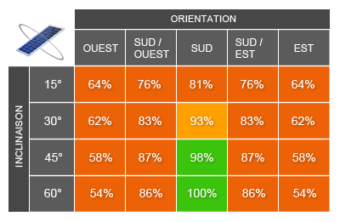
- Simulation
Protocole de simulation :
- Ouvrir le logiciel Matlab puis le fichier « simulation_batterie » :
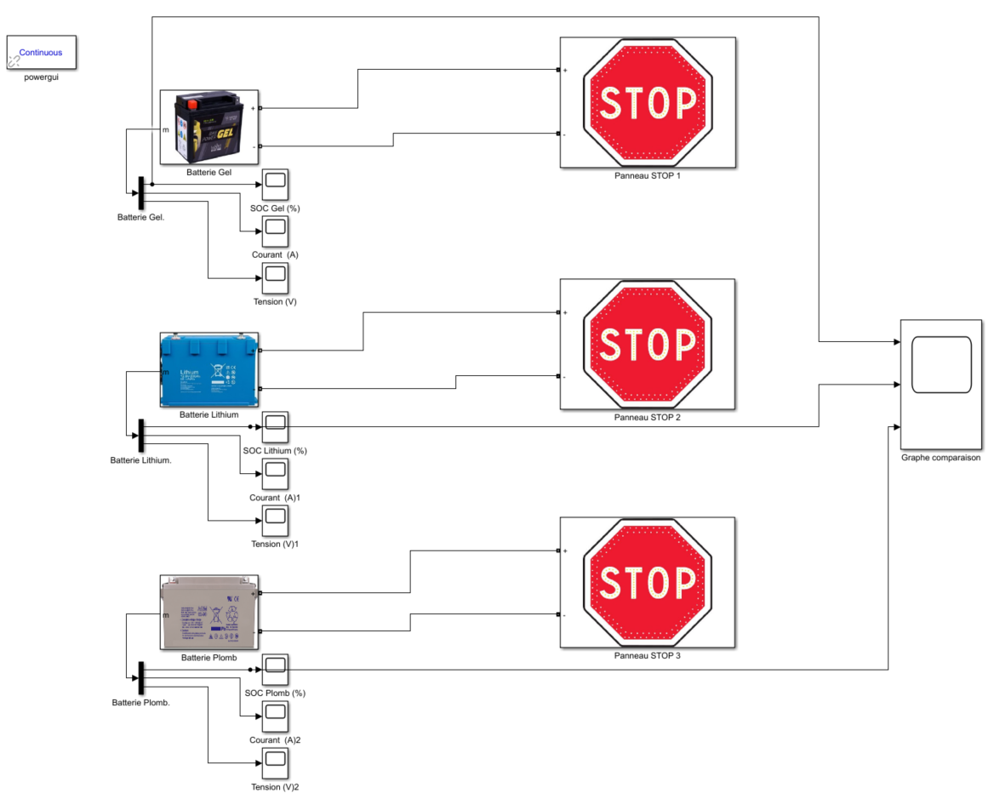
Le modèle simule le fonctionnement de trois panneaux STOP alimentés par trois batteries de technologies différentes.
- Dans l’onglet « Simulation », vérifier que le temps de simulation est de 280 000 s puis lancer la simulation en cliquant sur « Run » :
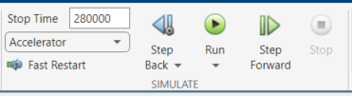
- Double cliquer sur « Graphe Comparaison » à droite des panneaux Stop. Une fois la simulation terminée, relever les temps de décharge des trois batteries en déplaçant le curseur « 2 » :
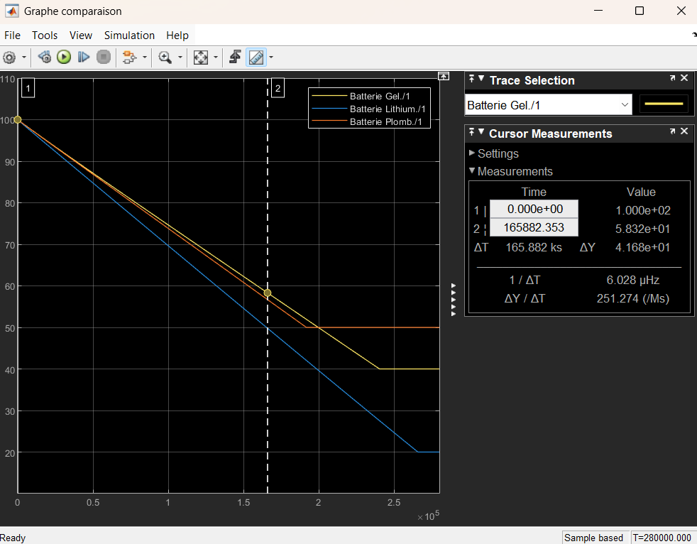
Curseur 2 à déplacer
Temps en seconde au curseur 2
Lorsque la batterie atteint sa profondeur de décharge, une protection interrompt son fonctionnement et son état de charge (SOC) devient alors constant.
Paramètres des batteries compatibles avec le panneau AB4 :
→ Batterie Plomb-Acide (AGM)
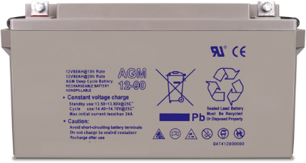
Paramètre | Valeur
Tension nominale | 12 V
Densité énergétique | 35 W·h·kg⁻¹
Cycles de vie | 1 200 cycles
Autodécharge | 3 - 5 % par mois
Température de fonctionnement | − 20 °C à + 50 °C
Coût | 0,15 €·W⁻¹·h⁻¹
Rendement charge/décharge | 85 %
Profondeur de décharge | 50 %

→ Batterie Lithium-Ion (LiFePO4)
Paramètre | Valeur
Tension nominale | 12 V
Densité énergétique | 120 W·h·kg⁻¹
Cycles de vie | 5 000 cycles
Autodécharge | 1 - 2 % par mois
Température de fonctionnement | − 10 °C à + 60 °C
Coût | 0,50 €·W⁻¹·h⁻¹
Rendement charge/décharge | 95 %
Profondeur de décharge | 80 %
→ Batterie Gel
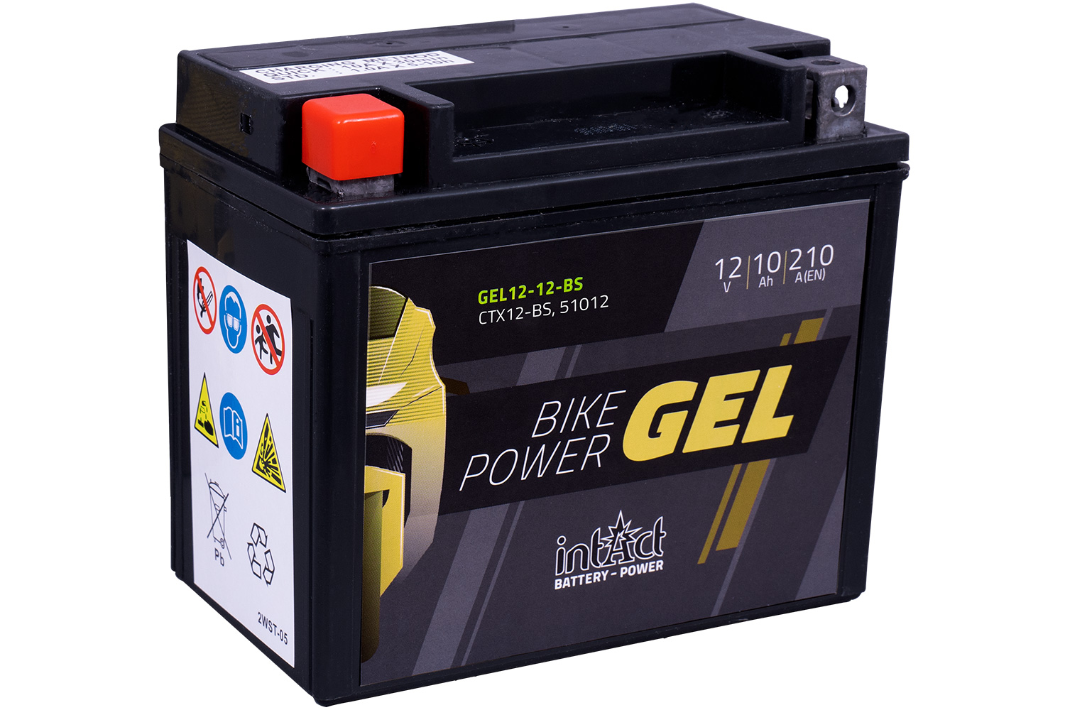
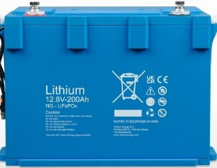
Paramètre | Valeur
Tension nominale | 12 V
Densité énergétique | 40 W·h·kg⁻¹
Cycles de vie | 1 500 cycles
Autodécharge | 2 - 3 % par mois
Température de fonctionnement | − 25 °C à + 55 °C
Coût | 0,20 €·W⁻¹·h⁻¹
Rendement charge/décharge | 88 %
Profondeur de décharge | 60 %

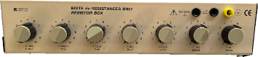
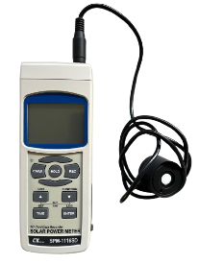
- Expérimentation
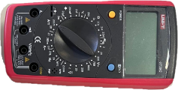
Matériels à disposition :
- Boites à décades ou rhéostat (résistance variable)
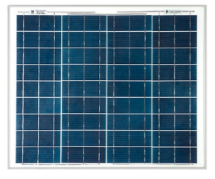
- Deux multimètres
- 1 Panneaux solaire 10 Wc
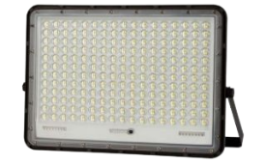
- 1 Source de lumière artificielle
- 1 Solarimètre
- Tableau Excel « TP_Panneau_STOP_Eleve »

Montage à réaliser :
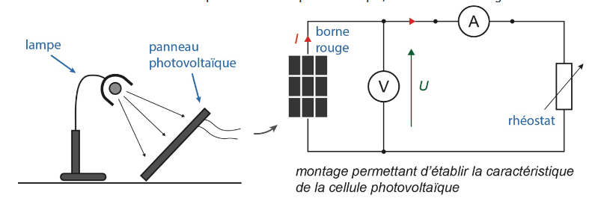
Figure 2 – Schéma de mise en œuvre de l’expérimentation

Protocole d’expérimentation :
- Sans allumer les appareils de mesure, réaliser le montage de la figure précédente. Positionner la résistance variable à 0.
- Allumer la source de lumière artificielle si nécessaire (uniquement en question 3.4).
- Avec le solarimètre, mesurer le rayonnement solaire reçu par le panneau photovoltaïque et noter sa valeur dans le tableau Excel (case jaune).
- Faire vérifier le montage par l’examinateur.
- Allumer les appareils de mesure, puis réaliser la première mesure (la résistance à 0 réalise un court-circuit : la tension vaut alors 0 V et la première case orange du tableau peut être remplie).
- Faire varier la résistance pour réaliser six mesures différentes et compléter les cases oranges du tableau Excel.
- Mettre la résistance au maximum pour réaliser un circuit ouvert (le courant vaut alors 0 A) et relever la tension pour compléter la dernière case orange.
Le fichier Excel fourni trace à droite du tableau une fois, la caractéristique courant/tension ainsi que la caractéristiques puissance/tension. Cette dernière permet de relever le point de puissance maximale pour un éclairement donné.

